**Лабораторная работа № 4**

**Детерминированные вычислительные процессы с управлением по аргументу. Численное интегрирование с использованием функции пользователя.**

**Общее:**

*Тема: детерминированные циклические вычислительные процессы с управлением по аргументу. Численное интегрирование c использованием функции пользователя.*

*Цель: научиться реализовывать алгоритмы численного интегрирования посредством детерминированных циклических вычислительных процессов с управлением по аргументу и использованием функций с помощью Free Pascal*

*Используемое оборудование: ПК, среда программирования Lazarus, сайт draw.io.*

*Далее к каждому заданию будет начинаться с пункта №4(постановка задачи).*

**Задание 1.**

**Постановка задачи:** Реализовать вычисление определенного интеграла из индивидуального задания (взять интеграл из предыдущей лабораторной) методом трапеций с использованием пользовательской функции.

**Математическая модель:**



**Блок-схема:**

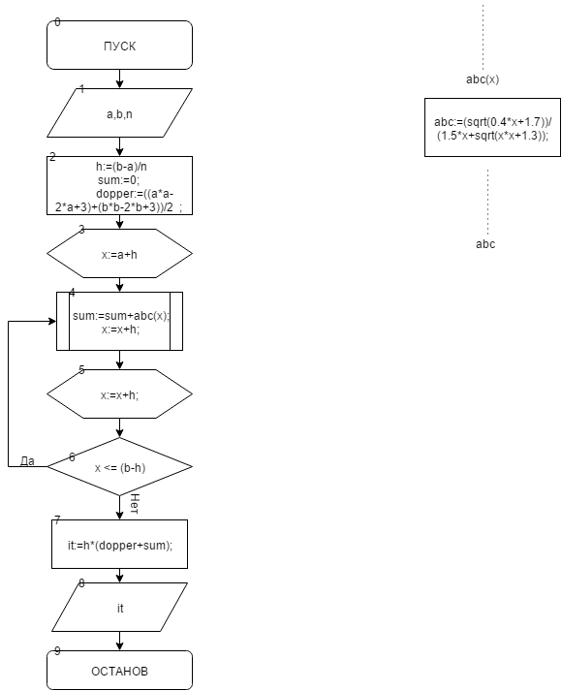

**Список идентификаторов:**

|  |  |  |
| --- | --- | --- |
| Имя | Тип | Смысл |
| a | real | Пределы интегрирования |
| b | real | Пределы интегрирования |
| h | real | Шаг |
| it | real | Итог |
| n | real | Кол-во отрезков разбиения |
| sum | real | Сумма |
| x | real | Параметр цикла |
| abc | real | Пользовательская функция |

**Код программы:**

**program** trapeziya;

**var**

a,b,sum,it,x,n,h,dopper:real;

**function** abc(x:real):real;

**begin**

abc:=(sqrt(0.4*x+1.7))/(1.5*x+sqrt(x*x+1.3));

**end**;

**begin**

Writeln('Vvedite a');

Readln(a);

Writeln('Vvedite b');

Readln(b);

Writeln('Vvedite n');

Readln(n);

h:=(b-a)/n;

sum:=0;

dopper:=((a*a-2*a+3)+(b*b-2*b+3))/2 ;

x:=a+h;

**while** x <= (b-h)

**do**

**begin**

sum:=sum+abc(x);

x:=x+h;

**end**;

it:=h*(dopper+sum);

Writeln('Integral raven',' ',it:2:4);

readln();

**end**.

**Результат работы программы:**

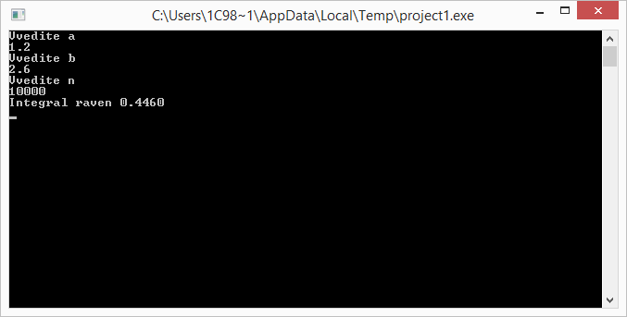

**Анализ:** Мы написали программу, которая вычисляет определенный интеграл методом трапеции. Благодаря тому, что мы ввели функцию, программа стала более понятной. Точность вычисления осталась прежняя.

**Вывод:** Мы написали программу, которая вычисляет определенный интеграл методом трапеции по формуле



**Задание 2.**

**Постановка задачи:** Реализовать вычисление определенного интеграла из индивидуального задания (взять интеграл из предыдущей лабораторной) методом парабол с использованием пользовательской функции.

**Математическая модель:**



**Блок-схема:**

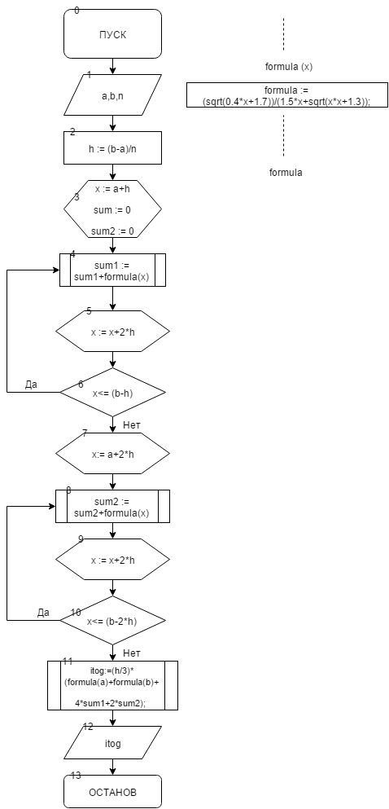

**Список идентификаторов:**

|  |  |  |
| --- | --- | --- |
| Имя | Тип | Смысл |
| a | real | Входные значения |
| b | real | Входные значения |
| x | real | Переменная-счётчик |
| n | real | Количество шагов |
| sum1 | real | Сумма |
| sum2 | real | Сумма |
| itog | real | Итог |
| h | real | Шаг |

**Код программы:**

**program** parabol;

**var** a,b,n,x,sum1,sum2,itog,h:real;

**function** formula(x:real):real;

**begin**

formula := (sqrt(0.4*x+1.7))/(1.5*x+sqrt(x*x+1.3));

**end**;

**begin**

Writeln('Vvedite a');

Readln(a);

Writeln('Vvedite b');

Readln(b);

Writeln('Vvedite n');

Readln(n);

h:=(b-a)/(2*n);

x:=a+h;

sum1:=0;

sum2:=0;

**While** x <= (b-h)

**do begin**

sum1:=sum1+formula(x);

x:=x+2*h;

**end**;

x:=a+2*h;

**while** x <= (b-2*h)

**do begin**

sum2:=sum2+formula(x);

x:=x+2*h;

**end**;

itog:=(h/3)*(formula(a)+formula(b)+4*sum1+2*sum2);

writeln(itog:2:8);

readln();

**end**.

**Результат работы программы:**

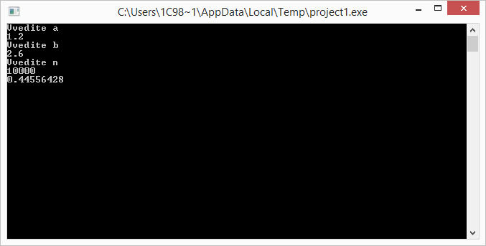

**Анализ:** Мы написали программу, которая вычисляет определенный интеграл методом Парабол. Благодаря тому, что мы ввели функции, программа стала более понятной. Точность вычисления осталась прежняя.

**Вывод:** Мы написали программу, которая вычисляет определенный интеграл методом Парабол по формуле для вычисления:



**Задание 3.**

**Постановка задачи:** Вычислить:

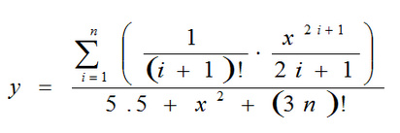 Протестировать, где x = 1, n = 5

**Математическая модель:**



**Блок-схема:**

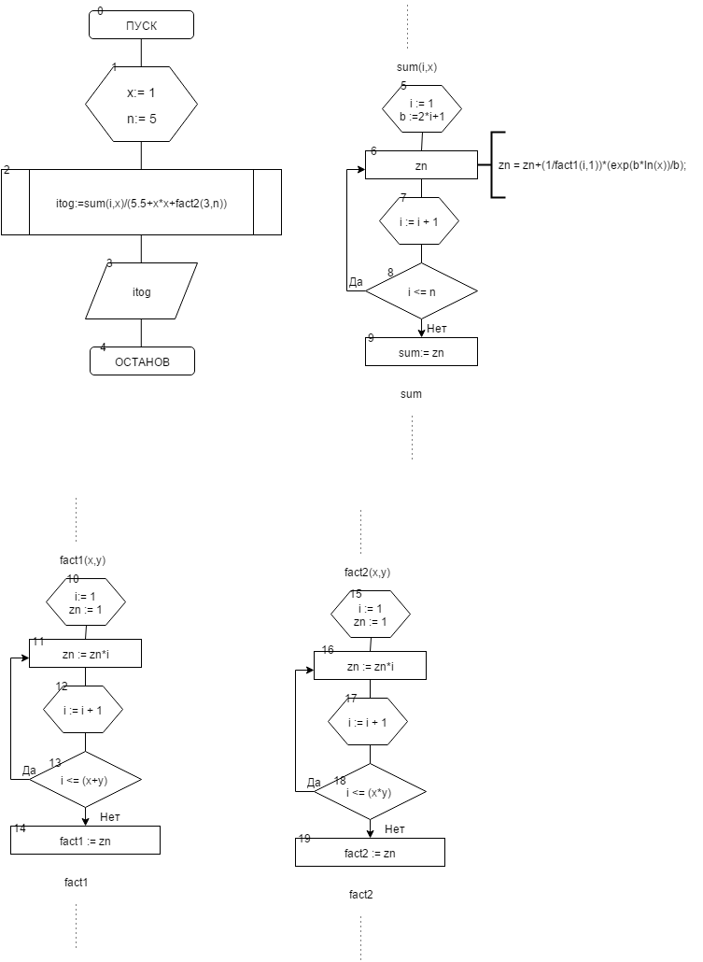

**Список идентификаторов:**

|  |  |  |
| --- | --- | --- |
| Имя | Тип | Смысл |
| y | real | Параметр функции |
| itog | real | Итог |
| i | integer | Переменная-счётчик |
| n | integer | Введенное значение, параметр цикла |
| x | integer | Входные данные |
| b | integer | Дополнительная переменная |
| zn | real | Дополнительная переменная |

**Код программы:**

**program** lr4zad3;

**var**

{Переменные для основной программы}

y,itog:real;

i,n,x:integer;

{----------------------------------}

{Функция, считающая факториал суммы}

**function** fact1(x,y:integer):integer;

**var** i,zn:integer;

**begin**

zn:=1;

**for** i:=1 **to** (x+y) **do**

zn:=zn*i;

fact1:=zn;

**end**;

{----------------------------------}

{Функция, считающая факториал произведения}

**function** fact2(x,y:integer):integer;

**var** i,zn:integer;

**begin**

zn:=1;

**for** i:=1 **to** (x*y) **do**

zn:=zn*i;

fact2:=zn;

**end**;

{----------------------------------}

{Функция, считающая итоговую сумму в числителе}

**Function** sum(i,x:integer):real;

**var** b:integer;

zn:real;

**begin**

**for** i:=1 **to** n **do**

**begin**

b:=2*i+1;

zn:=zn+(1/fact1(i,1))*(exp(b*ln(x))/b);

**end**;

sum:=zn;

**end**;

{----------------------------------}

**begin**

x:=1;

n:=5;

itog:=sum(i,x)/(5.5+x*x+fact2(3,n));

writeln(itog:2:15);

readln();

**end**.

**Результат работы программы:**

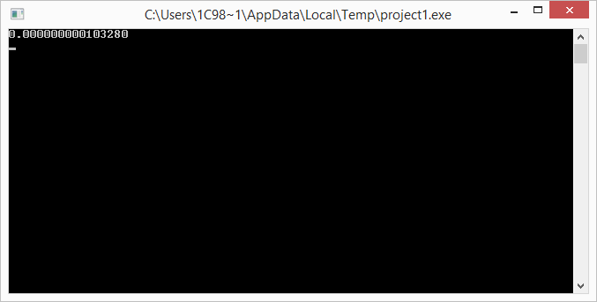

**Анализ:** Мы написали программу, которая вычисляет значение выражения по данной в задании формуле и протестировали её на значениях х=1 и n=5.

**Вывод:** Мы написали программу, которая вычисляет значение выражения по заданной формуле

 и протестировали её на значениях х=1 и n=5.